## **党史百年天天读 · 7月22日**

**重要论述**

**1945年7月22日**

　　毛泽东致电王震、王首道。电报提出争取时间在粤北湘南创立五岭根据地，指出：苏美英三巨头在柏林开会将决定欧、亚两大问题。宋子文赴苏会谈十余天，尚未解决问题。三巨头会后，宋仍将赴苏，可能决定中苏共同作战。蒋介石一切准备都是反共的，内战危险空前严重。你们的唯一任务是争取目前一刻千金的时间，在粤北、湘南创立五岭根据地，并与广东我军连成一片，准备于内战时牵制南方一翼。完成这个任务将遇到极大困难，但只要内外团结，政策正确，是能够完成的。不要希望在浏阳、醴陵、衡阳、宝庆一带建立根据地，蒋介石必于日寇失败后出死力铲除这些根据地。应该一直往南，建立五岭根据地，利用湘、粤、桂、赣四省交界之矛盾，日寇失败后我亦可以立脚。此外，和东江纵队会合，使他们获得援助，保存并发展这个多年创立的南方力量，避免可能的失败，具有极大战略意义，也要你们去完成。看问题要把眼光放远一点，不要被一时现象所迷惑。电报强调：谦虚谨慎，不骄不躁，是全党应取的态度。谦虚则不骄，谨慎则不躁，骄与躁是革命工作的大敌。希望你们以此自守，并教育一切干部。凡事要设想一切可能的困难。只有对这一切预先想透，有了充分精神准备，并使干部有此种准备，然后才能想出克服困难的办法，走向光明的前途。

　　同日 毛泽东审阅《新华社记者论时局的评论：内战危险空前严重》的评论稿并加写一段文字。加写的这段文字是：中国独裁派是很狡猾的，他们善于在政治上耍花样与善于组织对人民的突然袭击。他们一群的下一手是什么，中国人民，首先是各民主党派，必须十分注意。中国人民与民主党派应该这样来看问题，所谓“政府”必须是一个由各党派及无党派代表人物组成的举国一致的民主的联合政府，任何由现在的国民党独裁政府所召集的“国民”大会，我们都反对。所谓“法律”，必须由联合政府来重新制定，任何由国民党独裁政府所制定的反动的代表选举法、国大组织法等等，我们都反对。独裁派必然要耍新花样，对于民主派所主张的召开党派会议、废止一党专政、成立联合政府一项要求，仍将深闭固拒。“各省各级民选机构之设置”，也是独裁派需要的，因为所谓“民选”，实际上都是党选，独裁派有了这些“机构”，他们的宝座就更稳当了。独裁制度丝毫未变，内战危险空前严重，现有各种铁一般的事实，包括陕甘宁边区周围的军事行动在内，证明国民党反动派正在较前更加积极地准备发动一个极大规模的内战，借此以援助日本侵略者。国民参政会对于国民大会问题的决定，绝不会改变这种危险的形势。只有三个条件可能改变中国的政治形势：第一个，解放区军民一致团结起来，坚决地扩大解放区，缩小沦陷区，坚决制止内战；第二个，国民党统治区的人民民主力量一致团结起来，坚决反对内战；第三个，英、美、苏三国在东方问题上团结一致，反对中国的内战。中国人民应该为争取三个条件，反对内战危险而奋斗。

**1957年7月22日**

　　陈云在十三个省市蔬菜会议上讲话，指出：保证蔬菜供应，稳定蔬菜价格，是城市人民的普遍要求。蔬菜和其他副食品的供应问题其意义绝不在建设工厂之下，应该放在与建设工厂同等重要的地位。大中城市除靠郊区生产蔬菜外，还必须另有蔬菜生产基地。要合理规定价格，保证农民能够得利，不能“菜贱伤农”。每一个城市应有一个副市长来管蔬菜供应工作。这篇讲话节编收入《陈云文选》第三卷。

**1980年7月22日**

　　邓小平在视察中国第二汽车制造厂时说：你们组建跨省区的联合公司，这是保护竞争，促进联合，应当这样搞。不这样搞，不能打破“小而全”。二汽这样的大厂应当作为中心，带动几个省搞专业厂协作，把专业公司组织起来。办什么事都要从全局考虑，才对国家有利。机械工业要进入市场，就要竞争、比较，落后的机器就应淘汰。淘汰落后的就是节约。要规定在什么标准以下就应该淘汰，否则就是保护落后的东西。一定要注意多品种系列化生产。要注意发展电子计算机，既要搞点大型的，搞些终端机，也要搞小型的，搞专用机。

**1997年7月22日**

　　江泽民在《国家科技领导小组第三次会议纪要》上批示：基础研究很重要。人类近现代文明进步史已充分证明，基础研究的每一个重大突破，往往都会对人们认识世界和改造世界能力的提高，对科学技术的创新、高技术产业的形成和经济文化的进步，产生巨大的不可估量的推动作用。由于国家财力毕竟有限，我们不可能一时在各个领域都投入更多的力量。必须从社会和经济的长远发展需要出发，统观全局，突出重点，实行“有所为有所不为”的方针，继续加强基础科学研究。要面向二十一世纪，选准对我国经济和社会发展具有战略意义的一些高新技术项目，集中必要的人力、财力、物力，建立重点基地，组织精干队伍，加强统一领导，齐心协力攻关。既要积极学习国外的先进科学技术，又要坚持扬长避短，自主创新，努力形成和发展我国自身的科学技术优势。这个批示收入江泽民《论科学技术》，题为《形成和发展我国自身的科技优势》。

**党史回眸**

**1928年**

　　7月22日 原国民革命军湖南陆军独立第五师第一团，在彭德怀、滕代远领导下，举行平江起义。24日，成立了平江县苏维埃政府，起义部队改编为红军第五军第十三师，彭德怀任军长兼第十三师师长，滕代远任党代表。平江起义有力地推动了湘鄂赣边界革命斗争的发展，为创建湘鄂赣革命根据地奠定了基础，也为井冈山革命根据地和中央革命根据地的创建和发展作出了贡献。

**2009年**

　　7月22日 国务院常务会议通过《文化产业振兴规划》，这是继钢铁、汽车、纺织等十大产业振兴规划后，出台的又一个重要产业振兴规划，标志着文化产业已经上升为国家的战略性产业。

**2016年**

　　7月22日 首次“1+6”圆桌对话会在北京举行。此后，中国同世界银行、国际货币基金组织、世界贸易组织、国际劳工组织、经济合作与发展组织、金融稳定理事会每年举行一次“1+6”圆桌对话会。

**历史瞬间**

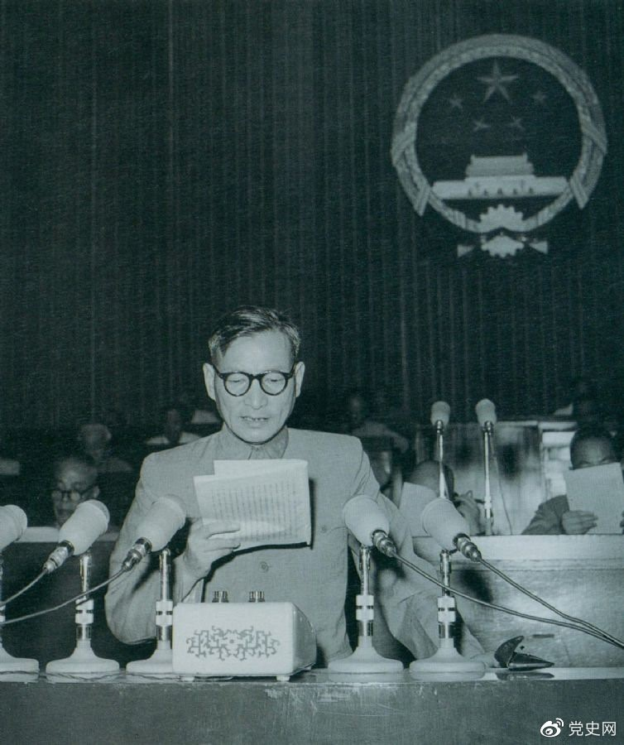

1955年7月，陈云在一届全国人大二次会议上作坚持和改进粮食统购统销工作的报告。